六、能源的利用和开发
机器的运转，金属的冶炼，火车的行驶，飞机的飞行，都需要能量。日常生活中做饭、取暖、照明等，也需要能量，凡是能够提供能量的东西，都可以叫做能源。煤、石油、天然气在燃烧时可以提供能量，它们是能源，水力和风力可以提供能量，它们也是能源。能源是提高人民生活水平和进行社会主义现代化建设的重要物质基础。
人类在生产和生活中需要各种形式的能，其中用量最大的是内能、机械能和电能，我们可以按照需要把能源的能量转化成各种形式的能，以供应用。能源的利用过程，实质上是能的转化和传递的过程。
煤、石油、天然气等燃料，在各种各样的燃烧炉中燃烧，它们的化学能转化成内能。内能可以直接使用，以满足生产和生活的需要；也可以通过各种热机转化成机械能，然后再被使用。电能便于输送而且用起来方便，因此还可以用热机带动发电机进一步把能量转化成电能，这就是火力发电。
水力可以通过水轮机做功，风力可以通过风车做功，变为便于应用的机械能。还可以用水轮机或风车带动发电机进一步把能量转化成电能，这就是水力发电或风力发电。
能源的能量在转化中虽然保持守恒，但最后被有效利用的仅是其中的一部分，因此，提高能源的利用率，有效地利用能源，是十分重要的。
燃料在燃烧炉中燃烧时，理论上虽然化学能可以全部转化成内能，实际上却只有一部分转化成可供利用的内能。原因是：燃烧不完全，一部分化学能没有发生转化，还有许多能量以散热的形式散失了。因此，要改进燃烧条件，促使燃料完全燃烧。并且要做好炉体、管道等设备的绝热保温，以减少热量的散失。
同燃料的化学能转化成内能相比，把内能转化成机械能要困难得多。从理论上讲，任何热机都不可能把内能全部转化成机械能，一定要有一部分内能被废气所带走。热机工作物质（蒸汽或燃气）的温度越高，内能转化成机械能的部分就越大。因此，使用高温的蒸汽或燃气，是提高热机效率的有效途径。充分利用废气带走的内能，可以大幅度提高燃料的总利用率，在火力发电站中，可以利用蒸汽轮机排出的蒸汽给工厂和居民供热，这就是电热并供的热电站。
电能便于输送，但是远距离输电按目前的技术水平能量损失也不小。各种用电设备的效率虽然比较高，但都有能量损失。因此，提高电能输送和用电设备的效率也是节能的重要措施。
现在人类社会使用的能源主要是煤、石油和天然气。但是煤、石油，天然气的储量是有限的，因此在合理开发和有效利用煤、石油、天然气等常规能源的同时，要不断探索能的转化的新途径，大力开发和利用新能源。核能、太阳能、地热能、海洋能等都属于新能源。
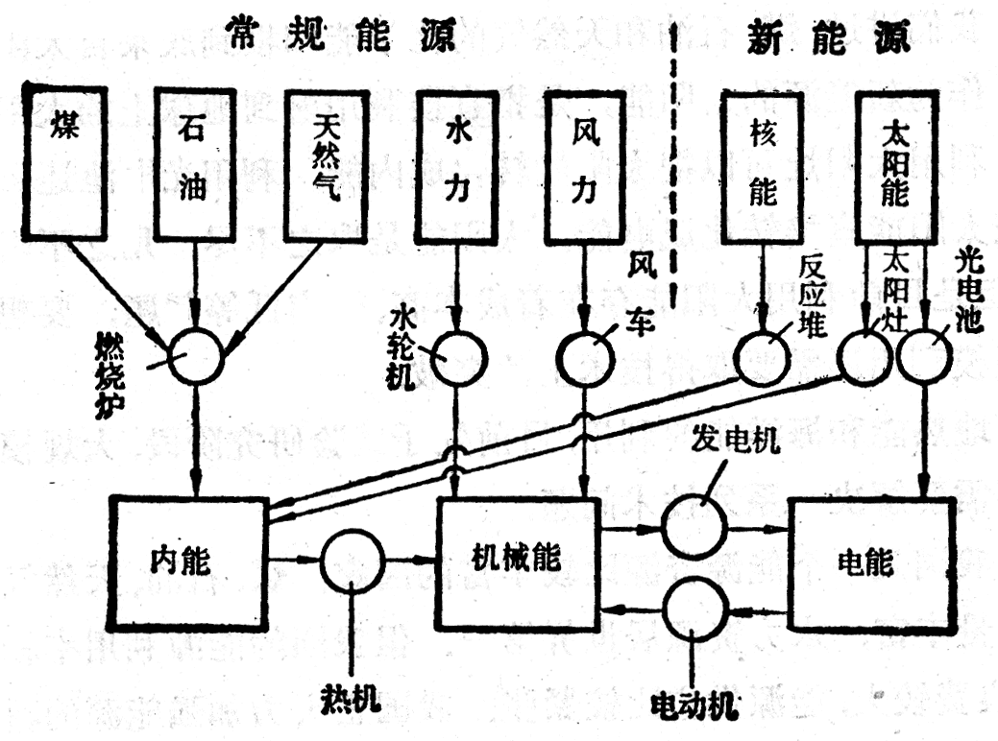
图2-3 能源能量的转化和利用
核能也叫原子能，是原子核发生变化时释放出的能量。核能的发现虽然只有四十几年的历史，但是核能的利用已获得了巨大进展。原子核发生变化的方式有裂变和聚变。这方面的知识我们将在高中三年级学习。目前裂变技术已经成熟。核燃料的核能通过反应堆可以转化成内能，再通过热机和发电机可以转化戍电能，这就是核电站。对相同质量的燃料来说，核能比化学能要大几百万倍。1千克铀裂变时释放的能量相当于2400吨标准煤燃烧时释放的能量。因此，兴建核电站在经济上是合算的。目前我们正在兴建大型的核电站。核聚变能的利用还处于研究阶段，一旦成功将使人类享有可供长期使用的能源。
我们讲过，煤、石油和天然气的化学能归根到底来自太阳能。作为新能源的太阳能，是指直接利用射到地球上的太阳能，利用太阳灶可以把太阳能转化成内能，利用光电池还可以把太阳能直接转化成电能，太阳能是取之不尽，用之不竭的，但是目前利用太阳能存在着成本高、效率低等问题，要想大规模利用还需要取得技术上的突破。
地热能和海洋能的利用，目前处于试验研究阶段，大规模利用需要解决一系列技术问题。
我国是一个能源资源比较丰富的国家，煤、石油、天然气的储量丰富，水力资源居世界第一。但我国的能源利用率较低，浪费较大，能源供应比较紧张。我国正大力加强能源的科学研究，以掌握有关的先进科学技术，抓好能源的开发，开展以节能为中心的技术改造，这样我们将能够逐步克服能源供应的紧张，有条件依靠自己的能源资源实现社会主义四个现代化。同学们要好好学习，将来在能源科学技术中可以大显身手。

练习四
（1）试说明下列现象中能量是怎样转化的：
①在水平公路上行驶的汽车，发动机熄火之后，速度越来越小，最后停止。
②在阻尼振动中；单摆的振幅越来越小，最后停下来。
③火药爆炸产生燃气，子弹在燃气的推动下从枪膛发射出去，射穿一块钢板，速度减小。
④用柴油机带动发电机发电，供给电动水泵抽水，把水从低处抽到高处。
（2）取一个不高的横截面积是3dm²的圆筒，筒内装水0.6kg，用来测量射到地面的太阳能。在太阳光垂直照射2分钟后，水的温度升高了1℃。计算在阳光直射下地球表面每平方厘米每分钟获得的能量。
（3）从20m高处落下的水，如果水的势能的20%用来使水的温度升高，水落下后的温度升高多少摄氏度？
（4）用铁锤打击铁钉，设打击时有80%的机械能转化为内能，其中50%用来使铁钉的温度升高。打击20次后，铁钉的温度升高多少摄氏度？已知铁锤的质量为1.2kg，铁锤打击铁钉时的速度为10m/s，铁钉的质量为40g，铁的比热为5.0×10²J/（kg·℃）。
（5）在光滑的桌面上放着一个木块，铅弹从水平方向射中木块，把木块打落在地面上，落地点与桌边的水平距离为0.4m，铅弹射中木块后留在木块中。设增加的内能有60%使铅弹的温度升高，铅弹的温度升高多少摄氏度？已知桌面高为0.8m，木块的质量为2kg，铅弹的质量为10g，此热为1.3×10²J/（kg·℃）。取g＝10m/s²。

复习题
（1）从分子运动论的观点看来，温度标志着什么？什么是分子的动能？什么是分子势能？什么是物体的内能？物体的内能跟什么有关系？
（2）玫变物体的内能有哪两种方式？从能的转化的观点来看，它们有什么区剔？
（3）什么是热功当量？热功当量的测定在物理学的发展中有什么重要意义？
（4）热力学第一定律的内容是什么？写出它的数学表达式。
（5）能的转化和守恒定律的内容是什么？这个定律有什么重要意义？

